

**GENTRIFICACIÓN EN EL CENTRO METROPOLITANO DE MONTERREY 2010- 2020**

Aplicación de las tecnologías de la información

Documento extenso

Grupo: 016

Cuarto semestre

Docente: Chavana Cubos Luis Carlos

Alumno: Hernández Cruz Carlos Agustín

Matricula: 2174172

20/ 11/ 2024

UNIVERSIDAD AUTÓNOMA DE NUEVO LEÓN

FACULTAD DE ARQUITECTURA

INDICE

OBJETIVO 1

1.- INTRODUCCIÓN 1

2.-MARCO TEORICO 2

3.- ESTUDIO DE CASO 4

4.- METODOLOGIA 5

5.- RESULTADOS 8

**Cuadrante uno 1. Gentrificados** 9

**Cuadrante 2.- En proceso de gentrificación por rejuvenecimiento** 9

**Cuadrante 3.- En deterioro** 10

**Cuadrante 4.- En proceso de gentrificación por mejora en calidad de vida** 10

6.- DISCUSIONES 10

7.- CONCLUSIONES 12

BIBLIOGRAFÍA 14

# OBJETIVO

Este estudio tiene como objetivo identificar áreas que podrían estar experimentando gentrificación o en proceso de gentrificarse, utilizando una tipología basada en dos factores: el rejuvenecimiento poblacional y el incremento en la calidad de vida. La investigación se centra en el Centro Metropolitano de Monterrey (CMM), donde los planes actuales de regeneración urbana y aumento de densidad habitacional han impulsado un auge inmobiliario con la construcción de torres departamentales, lo que sugiere un inicio de un proceso de gentrificación, Este proceso se entiende como la reducción del regazo social y el incremento de jóvenes adultos en comparación con la población mayor. El estudio propone un método para medir la gentrificación combinando el índice de Rezago Social (IRS) de cada Área Geoestadística Básica (AGEB)con in índice de rejuvenecimiento basado en secciones electorales durante el periodo 210- 2020 (Campos Sánchez, 2021).

# 1.- INTRODUCCIÓN

Las ciudades están en constante transformación, y la gentrificación es uno de los fenómenos sociales que surgen en este contexto. Este proceso implica el desplazamiento de grupos sociales de bajos ingresos debido a dinámicas del mercado inmobiliario y políticas públicas. Factores como la demanda de vivienda por familias jóvenes y el aumento de oferta para sectores de mayores ingresos, junto con políticas de densificación y reurbanización, juegan un papel crucial. La medición de la gentrificación depende de la disponibilidad de datos a diferentes niveles geográficos, lo que complica su análisis. Dado que no hay un consenso sobre cómo medir este fenómeno, se utilizan diversas aproximaciones, incluyendo indicadores como el ingreso promedio por dormitorio, la educación superior, y el hacinamiento. Además, la falta de datos lleva a complementar las mediciones con información adicional, orientando el estudio hacia temas específicos como el rejuvenecimiento, la estudiantilización y la turistificación. La literatura revisada sugiere que no existe una única manera de abordar la gentrificación y que los estudios empíricos replicables en América Latina son escasos.

Tal como se indicó previamente, el objetivo de la investigación es buscar identificar áreas gentrificadas o en proceso de gentrificación en el Centro Metropolitano de Monterrey, donde el sector público ha impulsado nuevos desarrollos inmobiliarios verticales. Estas acciones, sin una adecuada planeación urbana, elevan el valor de la zona y atraen a jóvenes o familias pequeñas con alto poder adquisitivo, lo que puede desplazar a los residentes actuales. Además, el estudio propone una metodología replicable para abordar la gentrificación en otras ciudades. Para lograr su objetivo, se combinan dos aspectos clave: la calidad de vida y el rejuvenecimiento poblacional. Existen varias opciones metodológicas, como la creación de un índice de gentrificación mapeable, el uso de variables geo-referenciadas para tipificar el espacio, o la combinación de análisis estadístico con la superposición de capas temáticas. Además, esta metodología identifica la gentrificación en la zona de estudio utilizando la superposición de capas temáticas, imágenes de Google Earth, recorridos de campo y fotografía aérea con drones (Campos Sánchez, 2021). Los datos provienen de los censos de población y vivienda del INEGI y del Instituto Nacional Electoral (INE). Esta tipología es replicable en otros estudios similares que busquen mejorar la ciudad.

El contenido del artículo se desglosa en siete apartados enfocados en cumplir con el objetivo mencionado: 1) Introducción; 2) Marco teórico; 3) Estudio de caso; 4) Metodología; 5) Resultados; 6) Discusión; y 7) Conclusión.

# 2.-MARCO TEORICO

**Evolución, mutación y adaptaciones del concepto de gentrificación**

El término “gentrificación” hace referencia al interés de los desarrolladores inmobiliarios por atraer a personas con mayor capacidad de pagar rentas elevadas, como los profesionistas, lo que frecuentemente resulta en el desplazamiento de los habitantes con menores recursos económicos. En 1964, la socióloga Ruth Glass[1] utilizo el termino para describir un proceso urbano con cuatro características: la rehabilitación de áreas precarias, transición de vivienda en renta a vivienda en propiedad, incremento en el precio de la propiedad y desplazamiento de los grupos de bajo ingreso por personas de clase media alta (Ruth, Glass,1964).

El uso del término ha sido adaptado y utilizado de diferentes maneras en distintas partes del mundo, incluyendo Francia, donde se le conoció como “aburguesamiento”, “aristocratización” o “elitización residencial”. A medida que el concepto ha evolucionado, se ha ampliado para abarcar no solamente a la remodelación de áreas céntricas por las clases adineradas, sino también fenómenos como la reurbanización, la estetización de áreas urbanas, la llegada de la clase creativa, la conversión de zonas comerciales para grupos de alto ingreso, la turistificación, la supergentrificación, la estudiantilización y el rejuvenecimiento urbano. Todas estas variantes y términos comparten un denominador común: una transformación cultural y socioeconómica de las áreas urbanas, generalmente inducida o dominada por el capital privado.

La gentrificación puede surgir a partir de iniciativas gubernamentales basadas en una ideología particular, o bien, a través del capital privado. La adopción del neoliberalismo ha tenido como consecuencia la aparición de casos notables de gentrificación en Estados Unidos, como el caso Kelo vs City of New London, que fue llevado a la corte suprema.[2]

Todas las acciones de gentrificación comparten un denominador común: el beneficio del capital privado presentado como modernidad y bien común. Estas acciones desplazan a los residentes originales y presentan los proyectos inmobiliarios como innovadores y revitalizadores del área central de la ciudad. Según esta narrativa, la sociedad debe a estos inversionistas y administradores públicos por sus supuestos esfuerzos en pro del bienestar general. Aquellos que se oponen o resisten estas iniciativas son frecuentemente etiquetados como retrógrados e irresponsables, por oponerse al supuesto progreso social.

Se subraya la importancia de estudiar la gentrificación, dada su presencia en diversas ciudades y la complejidad de su evolución, que varía según contextos sociales y resistencias locales. El estudio no aborda la gentrificación desde la perspectiva de especulación y lucro inmobiliario, sino que se centra en el caso del Centro Metropolitano de Monterrey (CMM), donde se observa un doble proceso de rejuvenecimiento y mejora en la calidad de vida. El rejuvenecimiento se identifica como un componente relevante asociado a la gentrificación, mientras que la calidad de vida abarca aspectos de movilidad social y habitabilidad.

Aunque el estudio no explora en profundidad los mecanismos de inicio de la gentrificación ni las estrategias de marketing político y social relacionadas, no se debe considerar como una simplificación del fenómeno, ya que la tipificación de áreas gentrificadas refleja una comprensión técnica de los procesos que conllevan a la modernización y el progreso social.

# 3.- ESTUDIO DE CASO

El caso de estudio comprende al Centro Metropolitano de Monterrey (CMM). A través del Censo de población y vivienda del año 2010 se expone que el número de viviendas abandonadas en esta zona comprende de 5,304 de un total de 17,078 que se encuentran en la zona. Esto tiene como consecuencia el deterioro del espacio urbano y la estructura existente, así como la creación de focos de inseguridad, que implican en las personas a no querer vivir en la zona.

El plan de desarrollo urbano 2013- 2025 ha sufrido modificaciones por parte de las dependencias gubernamentales con el propósito de generar inversión inmobiliaria del CMM. Los predios ubicados en Zonas en Desarrollo Orientado al Transporte son el punto de interés principal debido a dos puntos:

1.- Incremento de densidad habitacional a 150 viviendas por hectáreas en lotes de mayor a 1000 m2 de superficie las cuales se ubican en los siguientes lugares: al norte de Av. Colón, al oriente de Av. Félix U. Gómez, al sur de Av. Constitución y al poniente Av. Gonzalitos y Av. Revolución.

2.- Una minimización del 50% en número de cajones de estacionamiento referente a permisos de construcción, para los predios localizados en una limitación de 500 m en doble sentido de la Línea del Metro y la Eco Vía.

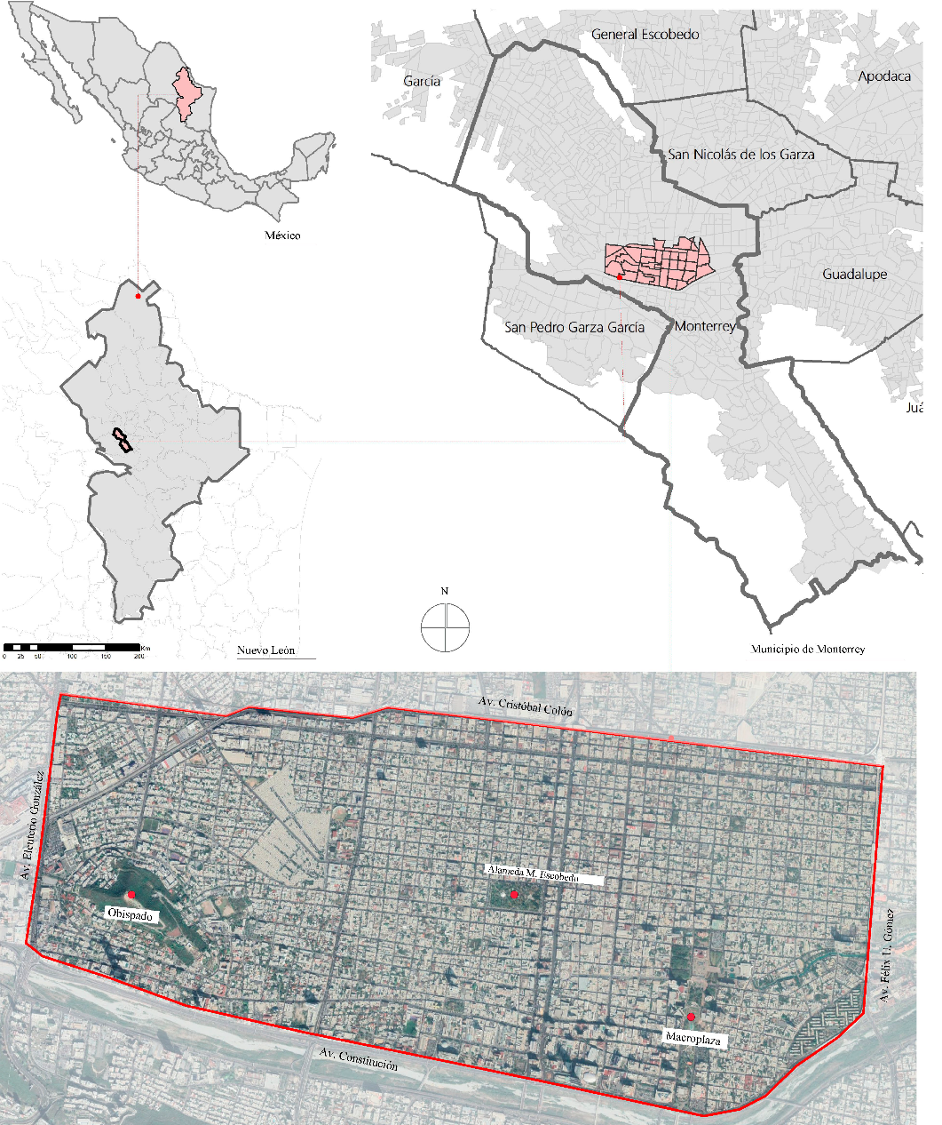En el sector del Centro Metropolitano de Monterrey (CMM), se pueden encontrar ejemplos recientes de nuevos desarrollos inmobiliarios impulsados por el plan gubernamental de densificación urbana. Entre ellos se destacan: Kyo Constella, con 169 departamentos; Historicah, con 150 departamentos, ubicado cerca de la Alameda de Monterrey, El Semillero, con 240 departamentos en Avenida Hidalgo; y Torres Obispado en Av. Constitución.

Figura 1. Centro Metropolitano de Monterrey (CMM). Fuente: Elaboración de los autores con ArcGis 10.5 y Google Earth Pro.

# 4.- METODOLOGIA

El articulo utiliza una metodología cuantitativa apoyada en el programa ArcGIS 10.5 para recalcular en Índice de Rezago Social (IRS) mediante el análisis de componentes principales, empleando datos del Consejo Nacional de Evaluación de la Política de Desarrollo Social (CONEVAL). La investigación abarca el periodo 2010- 2020 y considera indicadores como: educación, acceso a servicios de salud, calidad y espacio en la vivienda, servicios básicos de vivienda y activos del hogar. Esto permite una comparación longitudinal para evaluar la mejora, el regazo o la decadencia en el nivel socioeconómico de cada Área Geoestadística Básica (AGEB) en la zona de estudio. El análisis de esta evolución en la calidad de vida se enfoca en los individuos residentes y utiliza variables sociales y demográficas relacionadas con el consumo para representar el concepto de gentrificación, como se ha aplicado en estudios empíricos recientes.

A continuación, se desarrolla un índice de rejuvenecimiento a nivel de secciones electorales para el periodo 2010- 2020, utilizando datos del INE. Este índice se basa en el Índice Potencial de Dependencia (ISP), que compara la cantidad de jóvenes adultos, con la cantidad de adultos mayores. El ISP mide la proporción del grupo de 24 a 35 años por cada 100 personas de 60 años o más, donde un valor más alto del ISP indica una mayor concentración de jóvenes en la sección electoral en relación con los adultos mayores. A pesar de que la investigación comenzó antes de la publicación de los resultados del censo 2020, se mantiene esta opción por su utilidad en estudios intercensales.

Ambos, el regazo social (IRS2010- IRS2020) y el rejuvenecimiento (ISP210- ISP2020) se combinan para analizar el avance de la gentrificación en el área en años censales sucesivos. A partir de esta combinación, se desarrolla una tipología que clasifica distintos grados de gentrificación sin implicar una relación directa de causa y efecto. Además, se recoge información cualitativa y cuantitativa sobre el entorno urbano de las zonas estudiadas, enfocándose en la oferta de vivienda vertical, la presencia de población estudiantil y la ubicación de nuevos desarrollos inmobiliarios. Esta información se obtiene mediante: Google Earth Pro, recorridos en automóvil y fotografía aérea con dron (Campos Sánchez, 2021).

Este entrelace de rezago social y rejuvenecimiento permite definir la gentrificación en esta investigación, resultado en una clasificación de las áreas en cuatro tipos diferentes de procesos de gentrificación, ilustrados con fotografías aéreas tomadas con dron en cada zona.

a) Evolución de la calidad de vida (IRS), 2010-2020

|  |  |  |  |  |  |  |  |
| --- | --- | --- | --- | --- | --- | --- | --- |
|  | IRS 2020 |  |  |  |  |  |  |
| IRS 2010 | ESTRATO | MA | A | M | B | MB | Mejora  Estable    Empeora |
|  | MA |  |  |  |  |  |
|  | A |  |  |  |  |  |
|  | M |  |  |  |  |  |
|  | B |  |  |  |  |  |
|  | MB |  |  |  |  |  |

b) Evolución de la proporción de jóvenes respecto a los adultos mayores (ISP), 2010-2020

|  |  |  |  |  |  |  |  |
| --- | --- | --- | --- | --- | --- | --- | --- |
|  | IPS 2020 |  |  |  |  |  |  |
| IPS 2010 | ESTRATO | MA | A | M | B | MB | Rejuvenece  Estable    Envejece |
|  | MA |  |  |  |  |  |
|  | A |  |  |  |  |  |
|  | M |  |  |  |  |  |
|  | B |  |  |  |  |  |
|  | MB |  |  |  |  |  |

Figura 2. Clasificación de zonas por evolución del rezago social (IRS) y los grupos de edad (ISP), 2010-2020. Fuente: Elaboración de los autores (Campos Sánchez, 2021).

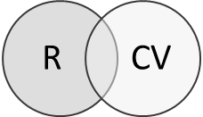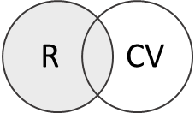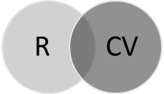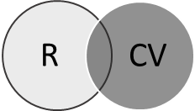

GENTRIFICADO

**I**

EN DETERIDO

**III**

EN PROCESO DE GENTRIFICACIÓN POR REJUVENECIMIENTO

**II**

EN PROCESO DE GENTRIFICACIÓN POR MEJORA EN CALIDAD DE VIDA

**IV**

(+)

REJUVENECIMIENTO(R)

CALIDAD DE VIDA (CV)

(+)

(-)

(-)

Figura 3 Clasificación No-Espacial de la Gentrificación (Rezago Social y Rejuvenecimiento). Fuente: Elaboración de los autores (Campos Sánchez, 2021).

# 5.- RESULTADOS

El resultado general de esta sección es una tipología que surge al combinar áreas que experimentan un rejuvenecimiento con aquellos que muestran mejoras en la calidad de vida. Esta combinación se logra, primero, a través de una tipología basada en el índice de rezago social a lo largo del tiempo y, segundo, mediante otra tipología que evalúa la proporción de jóvenes respecto a adultos mayores en las zonas del CMM. Al cruzar ambas herramientas, se obtiene una clasificación de áreas en el estudio de caso. Además, la comparación longitudinal del rezago social durante el periodo 2010- 2020 permite identificar las áreas donde la calidad de vida mejora, empeora o permanece estable. A continuación, se detallan los resultados del caso.

El Índice de Rezago Social (IRS) en el Centro Metropolitano de Monterrey (CMM) abarca 44 Áreas Geoestadísticas Básicas (AGEBs). Utilizando el método de discontinuidades naturales para la estratificación, se clasifican en cinco categorías: Muy Alto (MA), Alto (A), Medio (M), Bajo (B), y Muy Bajo (MB). En 2010, la distribución fue: MA (9), A (11), M (10), B (10) y MB (4). Para 2020, la estratificación cambió a: MA (9), A (5), M (13), B (7) y MB (10). Para los años 2010 y 2020 arroja la siguiente clasificación de zonas: Mejora: Baja de estrato (+); Estable: se mantiene en el mismo estrato (=); y Empeora: Sube de estrato (-). En la zona de análisis, 8 AGEBS Mejoran (+), 17 son estables (=) y 19 Empeoran (-).

Figura 4.- Comparación de la estratificación del Índice de Rezago Social (IRS) entre los años 2010 y 2020 para los 44 AGEBS analizados. Organizados en cinco categorías: Muy Alto, Alto, Medio, Bajo y Muy Bajo. Se observa que, aunque los AGEBS con un IRS Muy Alto permanecen constantes, hay una disminución notable en la categoría Alta, acompañada de un aumento en la categoría Muy Baja y Media. Estos cambios reflejan dinámicas de mejoría o empeoramiento social dentro de las áreas estudiadas.

Figura 4.- Comparación entre niveles del Índice de Sustentabilidad del Paisaje (ISP) para 123 secciones electorales en 2010 y 2020, categorizados en cinco estratos: Muy Alto, Alto, Medio, Bajo y Muy Bajo. Entre ambos años, se nota una disminución en las secciones con ISP Muy Alto y Alto, mientras que las categorías Baja y Muy Baja muestran un incremento. Esto sugiere un deterioro general en la sustentabilidad del paisaje, reflejando áreas que envejecen o pierden capacidad ecológica.

## **Cuadrante uno 1. Gentrificados**

El incremento en la calidad de vida, reflejado en la disminución del rezago social, junto con el aumento del Índice de Rejuvenecimiento (ISP), se caracteriza por la mejora en los indicadores sociales y un aumento significativo de jóvenes adultos en comparación con adultos mayores. El Cuadrante I ejemplifica estas características, ilustradas mediante imágenes obtenidas con vuelos de dron. Dos ejemplos destacados son:

a) La intersección de Av. Calzada Madero y Av. Insurgentes, donde actualmente se encuentra en construcción el desarrollo de usos mixtos AMO-living, ubicado cerca del Campus de Medicina de la Universidad Autónoma de Nuevo León.

b) Zona de Barrio Antiguo, donde se están desarrollando los complejos Torre Macroplaza y Vía Zócalo. A pesar de la resistencia vecinal, estas construcciones ya están alterando el espacio de la zona, incluso antes de su finalización.

## **Cuadrante 2.- En proceso de gentrificación por rejuvenecimiento**

No Incrementa la calidad de vida (Rezago Social) e Incrementa el Índice de Rejuvenecimiento (ISP). Este escenario se caracteriza por un aumento en la proporción de jóvenes en comparación con los habitantes actuales, en zonas donde los indicadores de rezago social no han mejorado. Este fenómeno contribuye a la segregación socioeconómica de los residentes originales y amplía la brecha en la renta de suelo, como lo describió Smith en 1979. Las áreas documentadas mediante fotografía se encuentran en la Calle Miguel Hidalgo y Costilla, en la intersección con Serafín Peña, cerca de la explanada de la Iglesia de la Purísima. Actualmente, en esta zona se han construido edificios de gran altura, como las torres 1 y 2 del complejo Semillero Purísima.

## **Cuadrante 3.- En deterioro**

No Incrementa la calidad de vida (No disminuye el rezago social) y No Incrementa el Índice de Rejuvenecimiento (ISP). La tendencia natural de estas áreas es moverse hacia el Cuadrante II, donde se observa un rejuvenecimiento acompañado por una disminución en la calidad de vida, a menos que intervenciones inesperadas reubiquen el área en los cuadrantes I o IV. En esta zona se ubica la Torre TOP Obispado sobre la Av. Hidalgo, que parece estar recibiendo a sus primeros residentes. Además, se encuentra en construcción la Torre RISE sobre la Av. Constitución, en un área con alto potencial de gentrificación.

## **Cuadrante 4.- En proceso de gentrificación por mejora en calidad de vida**

Incrementa la calidad de vida (disminuye el rezago social) y No Incrementa el Índice de Rejuvenecimiento (ISP). En estas áreas se observa una mejora en la calidad de vida, reflejada en la disminución del rezago social entre 2010 y 2020, sin que se haya producido un aumento en la proporción de jóvenes en relación con los adultos mayores. La tendencia natural de estas zonas es moverse hacia el Cuadrante I, donde la mejora en la calidad de vida se acompaña de un rejuvenecimiento de la población. El levantamiento fotográfico en esta área se llevó a cabo en la intersección de Av. Washington y Av. Pino Suárez, una zona posiblemente influenciada por desarrollos como Históricah e Icónicah, así como por la proximidad de universidades como la Universidad Regiomontana.

# 6.- DISCUSIONES

La gentrificación, como se ha discutido anteriormente, se refiere a los cambios demográficos reflejados en la oferta y demanda de viviendas en el mercado. En Estados Unidos, tales cambios demográficos resultaron en un incremento de 11 millones de personas en el grupo de edad de 25 a 30 años entre 1965 y 1976. Actualmente, este grupo etario enfrenta un cambio en los estilos de vida, marcado por más oportunidades laborales para las mujeres y una oferta de viviendas de menor tamaño. En el presente estudio de caso, las torres de departamentos están diseñadas para ofrecer este tipo de viviendas, dirigidas a jóvenes con ingresos medios y altos.

El creciente aumento de jóvenes en áreas urbanas, conocido como rejuvenecimiento, ha recibido escaso análisis en cuanto a su impacto socioespacial. Este proceso se manifiesta a medida que los adultos jóvenes incrementan su participación en la población de vecindarios cercanos a centros laborales. El mercado inmobiliario, por su parte, se enfoca en atraer a estos jóvenes con alto poder adquisitivo, ofreciendo departamentos tipo "loft" que satisfacen la demanda de viviendas pequeñas. Esta tendencia es evidente en el CMM, donde la oferta de vivienda se dirige a este grupo, cuya presencia podría volverse dominante si se genera suficiente demanda.

El rejuvenecimiento crea una segregación espacial entre dos principales grupos de edad: los adultos jóvenes (de 25 a 34 años) y los adultos mayores (60 años o más). Los jóvenes suelen estar interesados en la educación, actividades recreativas y la formación de una familia, o, por el contrario, en retrasar o evitar el matrimonio. La mayoría de ellos busca ingresar por primera vez a los mercados de vivienda y empleo. En contraste, los adultos mayores tienden a centrarse en políticas de seguridad social, atención médica, ocio y otras actividades relacionadas con el envejecimiento. Este fenómeno se observa principalmente en zonas centrales de alta densidad en los Centros Metropolitanos.

Otro factor que impulsa el incremento de jóvenes en áreas urbanas está vinculado a la proximidad de universidades o centros educativos. Las zonas residenciales cercanas atraen a un número significativo de jóvenes adultos, lo que influye en la configuración y evolución de los entornos urbanos. Este fenómeno, conocido como "estudiantilización" o "studentification," se refiere a la concentración de estudiantes en vecindarios próximos a un campus, generando cambios tanto físicos como económicos en esos espacios. Un claro ejemplo de esto se observa en las inmediaciones del campus de salud de la UANL, que incluye facultades como Nutrición, Medicina, Psicología y Veterinaria, así como en las cercanías de la U-ERRE, zonas descritas en el cuadrante IV.

La presencia de jóvenes adultos en los centros urbanos es un fenómeno evidente, manifestado también en la oferta de los desarrolladores inmobiliarios en el centro metropolitano de Monterrey. Es importante destacar que algunos complejos residenciales emergentes no se encuentran dentro del cuadrante D.O.T., lo que genera consecuencias en el tráfico y la dinámica de las áreas donde están ubicados.

Esta investigación define la gentrificación como un proceso marcado por el aumento de la calidad de vida en una zona y un crecimiento en la población de jóvenes adultos (25-34 años) en comparación con los adultos mayores (60+). Este fenómeno surge debido a la ocupación del suelo por torres multifuncionales y residenciales de diversas tipologías. Aunque la mejora en la calidad de vida y el rejuvenecimiento poblacional no siempre coinciden en el mismo espacio, la gentrificación se produce cuando ambos factores convergen.

# 7.- CONCLUSIONES

Este artículo clasifica el suelo del centro de Monterrey teniendo en cuenta el rezago social y el rejuvenecimiento de la población. Esta clasificación se complementa con la geolocalización de desarrollos inmobiliarios de gran altura en la zona. El estudio sugiere que la combinación de la disminución del rezago social, el rejuvenecimiento poblacional y el crecimiento vertical facilita la gentrificación del centro metropolitano de Monterrey (CMM). Se destaca la importancia de que este proceso se desarrolle bajo políticas públicas que fomenten la cohesión social entre los residentes actuales y los nuevos, y que se enfoquen en un esquema de emplazamiento alineado con las principales líneas de transporte de la zona. Los resultados del estudio identifican áreas gentrificadas en lugares alejados de los sistemas de transporte colectivo, lo que sugiere que, sin una adecuada planificación, la movilidad en vehículos motorizados seguirá siendo prioritaria en la región. Además, se subraya la necesidad de que la llegada de nuevos residentes, especialmente millennials, se acompañe de servicios y equipamientos adecuados para su grupo de edad.

La investigación proporciona una visión localizada de las zonas con características de gentrificación en el CMM. Se identifican cuatro cuadrantes distintos en el proceso de gentrificación en el área de estudio. En el Cuadrante I, las zonas ya gentrificadas muestran una notable mejora en la calidad de vida y un aumento significativo de jóvenes adultos, ejemplificado por desarrollos como AMO-living y los complejos Torre Macroplaza y Vía Zócalo. En el Cuadrante II, las áreas en proceso de gentrificación por rejuvenecimiento presentan un aumento en la proporción de jóvenes, pero sin mejoras en el rezago social, lo que puede intensificar la segregación socioeconómica. El Cuadrante III, que refleja áreas en deterioro, muestra una falta de avance tanto en calidad de vida como en rejuvenecimiento, aunque las construcciones recientes como Torre TOP Obispado y Torre RISE podrían indicar un potencial futuro para la gentrificación. Finalmente, el Cuadrante IV ilustra áreas en proceso de gentrificación por mejora en la calidad de vida, donde se observa una disminución en el rezago social sin un aumento paralelo en la proporción de jóvenes, sugiriendo una posible evolución hacia el Cuadrante I. La información proporcionada ofrece una visión detallada de los distintos grados y tipos de gentrificación en la ciudad. La descripción de cada cuadrante es clara y está respaldada por ejemplos específicos y evidencia fotográfica.

Las tipologías o clasificaciones, en general, sirven para describir y son útiles para un propósito específico; sin embargo, no explican un fenómeno ni prueban estadísticamente ninguna hipótesis. La tipología presentada en este estudio identifica diferentes grados del proceso de gentrificación al combinar dos componentes sugeridos por la bibliografía revisada en el marco teórico. La significancia estadística de la calidad de vida y del rejuvenecimiento en el tiempo y el espacio es un tema que se abordará en estudios futuros. Estos estudios requerirán pruebas de hipótesis utilizando estadísticas descriptivas, como pruebas para muestras relacionadas, y la identificación de aglomeraciones mediante técnicas de autocorrelación espacial, como el índice local de Moran.

# BIBLIOGRAFÍA

Campos Sánchez, L. F. (2021). *Gentrificación en el centro Metropolitano de Monterrey, 2010-2020.* Obtenido de REPOSITORIO ACADÉMICO DIGITAL: http://doi.org/10.22320/07183607.2021.24.44.07

Gobierno Municipal 2012-2015. *Plan de Desarrollo Urbano de Monterrey 2013- 2025*. Recuperado de https://portal.monterrey.gob.mx/pdf/2013_2025.pdf

Gobierno Municipal 2012-2015. Matriz de Usos de Suelo, 2013-2025. Monterrey. Recuperado de http://portal.monterrey.gob.mx/transparencia/ matriz_usos.pdf

Instituto Nacional de Estadística y Geografía [INEGI]. Censos de Población y Vivienda 2010 y 2020. Recuperado de https://www.inegi.org.mx/programas/ ccpv/2020/default.html

1. Ruth, Glass (1964) Definición del término gentrificación en su trabajo sobre los cambios sociales y económicos en los barrios de Londres.
2. Caso Kelo vs City of New London (2005), la Corte Suprema de EE.UU. permitió que el gobierno expropiara propiedades privadas para un desarrollo económico.